BAB II

TINJAUAN PUSTAKA

  - Tinjauan Pustaka dan Peneltian Terdahulu
2.1.1 Parkir Liar
Parkir liar adalah kendaran yang parkir di sembarang tempat yang bukan tempat parkir resmi atau berambu dilarang parkir / stop. Meningkatnya volume kendaraan baik warga itu sendiri maupun wisatawan membuat semakin maraknya parkir liar diberbagai tempat. Karena permasalahan ini bukan hanya pada infrastruktur, akan tetapi pada masalah disiplin masyarakat juga harus dirubah.
Kerugian yang bisa disebabkan karena maraknya parkir liar antara lain adalah:
- Penggunaan bahu jalan sebagai tempat parkir bisa mengganggu aliran lalu lintas dan juga mengurangi kapasitas lalu lintas jalan sehingga bisa menimbulkan kemacetan.
- Bahu jalan yang digunakan untuk tempat parkir juga bisa mengganggu pengguna jalan karena tempat jalannya ditutupi oleh kendaraan yang diparkir.
- Bahu jalan merupakan bagian sisi jalan yang sebenarnya ditujukan untuk kendaraan darurat seperti misalnya ambulance sehingga jika digunakan untuk parkir maka bisa mengganggu jalanya ambulance, mobil pemadam kebakaran, atau kendaraan prioritas lainnya ketika ada keadaan yang darurat.
- Parkir liar juga bisa mengganggu pemandangan sehingga tata kota terlihat berantakan dan tidak indah, hal ini tentunya bisa mengurangi kepuasan masyarakat akan pengelolaan kota oleh pemerintah daerah.
Ada pun indicator – indictor dari parkir liar yaitu sebagai berikut :

      - Parkir
- Pengertian Parkir
Menurut Peraturan Daerah Kota Semarang Nomor 2 Tahun 2016 tentang Tentang Retribusi Jasa Umum Di Kota Semarang menyatakan bahwa Parkir adalah menempatkan dengan memberhentikan kendaraan pada suatu tempat parker di tepi jalan umum dalam jangka waktu tertentu. Menurut Email Salim Lalu lintas berjalan menuju suatu tempat tujuan dan setelah mencapai tempat tersebut kendaraan membutuhkan suatu tempat pemberhentian.
Tempat pemberhentian tersebut kemudian disebut sebagai ruang parkir. Agar sistem transportasi menjadi lebih efisien maka pada tempat - tempat yang dianggap dapat membangkitkan pergerakan perjalanan harus menyediakan fasilitas pelayanan yang memadai. Bertambahnya jumlah penduduk dan semakin meningkatnya kepemilikan kendaraan akan menimbulkan meningkatnya permintaan jalan untuk menampung kegiatan lalu lintas. Penyediaan tempat parkir di pinggir jalan pada lokasi jalan tertentu baik di badan jalan maupun dengan menggunakan sebagian dari perkerasan jalan mengakibatkan turunnya kapasitas jalan, terhambatnya arus lalu lintas, dan penggunaan jalan menjadi tidak efektif.
- Jenis Parkir
Berdasarkan Peraturan Daerah kota Semarang No. 2 tahun 2016 pengaturan posisi kendaraan ada tiga jenis parkir, yaitu;
- Parkir Pararel (Sejajar)
Parkir sejajar dimana parkir diatur dalam sebuah baris, dengan bumper depan mobil menghadap salah satu bumper belakang yang berdekatan. Parkir dilakukan sejajar dengan tepi jalan, baik di sisikiri jalan atau sisi kanan atau kedua sisi bila hal itu memungkinkan. Parkir paralel adalah cara paling umum dilakasanakan untuk parkir mobil dipinggir jalan. Cara ini juga digunakan dipelataran parkir ataupun gedung parkir khususnya untuk mengisi ruang parkir yang parkir serong tidak memungkinkan.
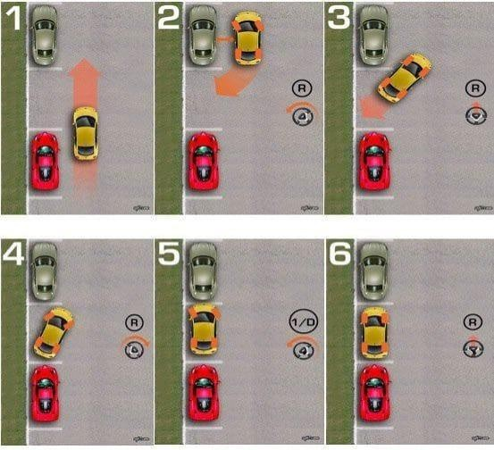
Gambar 2.1 Parkir Pararel
Sumber: oto.detik.com

- Parkir Tegak Lurus

Dengan cara ini mobil dan motor diparkir tegak lurus, berdampingan, menghadap tegak lurus ke lorong/gang, trotoar, atau dinding. Jenis mobil dan motor ini parkir lebih terukur dari pada parkir paralel dan karena itu biasanya digunakan di tempat di pelataran parkir parkir atau gedung parkir. Sering kali, di tempat parkir mobil dan motor menggunakan parkir tegak lurus, dua baris tempat parkir dapat diatur berhadapan depan dengan depan, dengan atau tanpa gang di antara keduanya. Bisa juga parkir tegak lurus dilakukan dipinggir jalan sepanjang jalan dimana parkir ditempatkan cukup lebar untuk kendaraan keluar atau masuk ke ruang parkir.
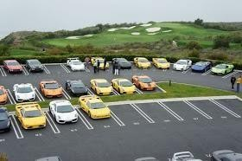
Gambar 2.2 Parkir Tegak Lurus
Sumber: oto.detik.com
- Parkir Serong
Salah satu cara parkir yang banyak digunakan dipinggir jalan ataupun di pelataran maupun gedung parkir adalah parkir serong yang memudahkan kendaraan masuk ataupun keluar dariruang parkir. Pada pelataran ataupun gedung parkir yang luas, diperlukan gang yang lebih sempit bila dibandingkan dengan parkir tegak lurus. Pola Parkir Sepeda Motor pada umumnya posisi kendaraan adalah 90 dari segi efektifitas ruang, posisi sudut 90° memang yang paling menguntungkan. Pola parkir ini mempunyai daya tampung lebih banyak jika di bandingkan dengan pola parkir pararel.
Gambar 2.3 Parkir Serong

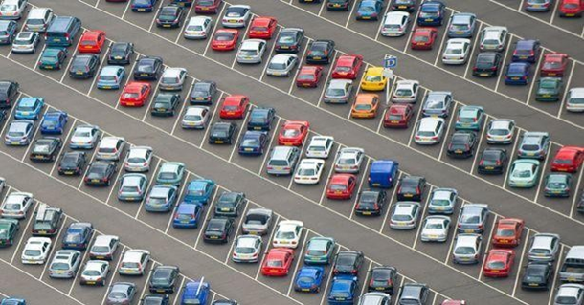
Sumber : oto.detik.com

      - Fasilitas Parkir
Fasilitas parkir pada badan jalan adalah lokasi yang ditentukan sebagai tempat pemberhentian kendaraan yang tidak bersifat sementara untuk melakukan kegiatan pada suatu kurun waktu. Fasilitas parkir bertujuan untuk memberikan tempat berhenti kendaraan dan menunjang kelancaran arus lalu lintas. Menurut Keputusan Direktur Jenderal Perhubungan Darat tentang pedoman Teknis Penyelenggaraan Fasilitas Parkir, yang dimaksud fasilitas parkir adalah lokasi yang ditentukan sebagai tempat pemberhentian kendaraan yang tidak bersifat sementara untukmelakukan kegiatan pada suatu kurun waktu. Fasilitas parkir itu sendiri dibagi menjadi 2 (dua), yaitu :
- Parkir di badan jalan (on street parking), yaitu fasilitas parkir yang menggunakan badan jalan, seperti :
  - Parkir pada tepi jalan tanpa pengendalian parkir.
  - Parkir pada kawasan parkir dengan pengendalian parkir.
- Parkir di luar badan jalan (off street parking), yaitu fasilitas parkir kendaraan di luar tepi jalan umum yang dibuat khusus untuk penunjang kegiatan yang dapat berupa tempat parkir atau gedung parkir. Penempatan fasilitas parkir di luar badan jalan terdiri dari ;
  - Fasilitas parkir untuk umum adalah tempat yang berupa gedung parkir atau taman parkir untuk umum yang diusahakan sebagai kegiatan tersendiri.
  - Fasilitas parkir sebagai fasilitas penunjang adalah tempat yang berupa gedung parkir atau taman parkir yang disediakan untuk menunjang kegiatan pada bangunan utama.
      - Pengendalian Parkir

Pengendalian parkir dilakukan untuk mendorong penggunaan sumber daya parkir secara lebih efisien serta digunakan juga sebagai alat untuk membatasi arus kendaraan ke suatu kawasan yang perlu dibatasi lalu lintasnya. Pengendalian parkir merupakan alat manajemen kebutuhan lalu lintas yang biasa digunakan untuk mengendalikan kendaraan yang akan menuju suatu kawasan ataupun perkantoran tertentu sehingga dapat diharapkan akan terjadi peningkatan kinerja lalu lintas di kawasan tersebut. Pengendalian parkir harus diatur dalam Peraturan Daerah tentang Parkir agar mempunyai kekuatan hukum dan diwujudkan rambu larangan, rambu petunjuk dan informasi. Untuk meningkatkan kepatuhan masyarakat terhadap kebijakan yang diterapkan dalam pengendalian parkir perlu diambil langkah yang tegas dalam menindak para pelanggar kebijakan parkir. Sejauh ini, aspek yang dibahas dari pengendalian parkir adalah dengan orientasi komersil. Sedangkan tujuan dari pengendalian parkir itu sendiri adalah (Direktorat Jenderal Perhubungan Darat) :
- Mencegah terjadinya hambatan arus kendaraan.
- Mengurangi kecelakaan.
- Membuat penggunaan tempat parkir menjadi lebih efektif.
- Memelihara benda sejarah, sekiranya berada di suatu kota dengan nilai sejarah yang tinggi.
- Bertindak sebagai mekanisme pembatas terhadap penggunaan jalan di daerah yang padat
Saat ini bahkan pengendalian parkir merupakan satu-satunya metode untuk membatasi pergerakan kendaraan yang dapat dilakukan oleh seorang perencana sistem transportasi yang komperhensif dan terintegrasi. Dulu, pengendalian parkir diterapkan terutama untuk mengurangi hambatan kendaraan dan untuk memungkinkan jalan menjadi lebih baik dalam memenuhi permintaan lalu lintas, dengan mengganti parkir di jalan (on street parking) menjadi parkir di luar jalan (off street parking). Pengendalian parkir telah dimanfaatkan untuk memepengaruhi demand kota yang terjadi, mencegah orang untuk melakukan perjalanan dengan menggunakan mobil dan mengalihkannya ke penggunaan transportasi publik.
Namun sampai saat ini, pencegahan pembawaan mobil tersebut tidak diterapkan pada semua kendaraan, hanya pada mereka yang memang tidak membutuhkan kendaraan. Seseorang yang hanya mengendarai kendaraannya selama beberapa saat untuk bekerja dengan tingkat isian kendaraan 1,5 orang per mobil, kemudian meninggalkan kendaraannya tersebut sampai dengan waktu yang lama, perlu dicegah pergerakan dengan kendaraan pribadinya tersebut. Bagi mereka yang melakukan perjalanan dan parkir, pencegahan tidak dilakukan. Jadi tujuan dari kebijakan perparkiran di pusat kota adalah meningkatkan para pemarkir jangka pendek (misalnya para pemarkir untuk shopping) dan mencegah pemarkir jangka panjang.

    - Pelaku Parkir Liar
Pelaku parkir liar adalah semua insan baik dari masyarakat, juru, parkir, dan badan / organisasi yang terlibat langsung di lapangan kejadian.
Ada pun indicator – indicator dari pelaku parkir liar yaitu sebagai berikut :
- Masyarakat
Masyarakat sebagai pengguna jasa parkir adalah salah satu faktor penyebab terjadinya parkir liar, di jalan-jalan umum di perkotaan sudah dipasangnya rambu lalu lintas dimana tempat yang boleh digunakan atau tidak boleh di gunakan untuk parkir. Rambu lalu lintas merupakan salah satu dari perlengkapan jalan yang dapat berupa lambang, huruf, angka, kalimat atau perpaduan di antaranya yang berfungsi sebagai peringatan, larangan, perintah atau petunjuk bagi pemakai jalan. Tetapi masih banyak masyarakat yang melanggar rambu lalu lintas, seperti memarkirkan kendaraan mereka pada juru parkir yang membuka lahan parkir yang jelas bahwa ditempat tersebut sudah terpampang rambu lalu lintas dilarang parkir di tempat tersebut.
- Juru Parkir
Juru Parkir adalah seseorang yang bertugas menata parkir dan juga menjaga kendaraan yang parkir, sehingga keamanan kendaraan tersebut menjadi lebih terjamin.Juru Parkir sendiri berada dibawah naungan Dishub, jadi yang bertanggung jawab atas juru parkir ini adalah dishub sendiri. Juru Parkir adalah pemberi layanan kecuali sudah memenuhi persyaratan yang biasa berupa surat ijin dari Dinas Perhubungan. Apabila Juru parkir tidak membuat surat ijin maka disebut juru parkir liar. Selain itu pula ada banyak masalah yang disebabkan juru parkir liar diantaranya membuka lahan parkir secara tidak resmi, menaikan tarif parkir tidak sesuai dengan Perda yang ada. Meningkatnya kebutuhan hidup , di tambah lowongan pekerjaan yang minim juga mempengaruhi seseorang untuk menjadi juru parkir. Mereka mungkin merasa pekerjaan yang bisa mereka lakukan dan mendapatkan penghasilan adalah menjadi juru parkir karena keterbatasan pengalaman dan tidak memiliki keahlian dalam berbagai bidang

- Badan / organisasi
Badan / Organisasi yang dimaksud adalah Badan/Organisasi yang berwenang dalam kegiatan perparkiran. Pemerintah berfungsi memberikan pelayanan kepada masyarakat, maka dari itu pemerintah bertanggung jawab atas berlangsungnya keberhasilan dari sebuah kebijakan yang di keluarkan khususnya tentang perparkiran. Masalah yang sering kita dengar dari badan yang berwenang dalam kegiatan perparkiran adalah masalah lahan resmi yang kurang sehingga menimbulkan juru parkir liar dan menciptakan lahan yang tidak resmi. Badan / Organisasi terkait tidak menyampaikan sosialisasi secara menyeluruh ke wilayah tertentu terkait permasalahan perparkiran. Tak bisa kita pungkiri juga Perparkiran adalah salah satu pendapatan daerah yang cukup besar maka sangat diperlukan transparansi terkait pendapatan dari bidang perparkiran.

    - Kebijakan dalam penertiban parkir liar di Kota Semarang
Secara umum kebijakan atau policy dipergunakan untuk menunjukan perilaku seseorang aktor misalnya seorang pejabat, suatu kelompok, maupun lembaga tertentu untuk memecahkan masalah yang sedang dihadapi. Pada dasarnya terdapat banyak penjelasan dengan batasan- batasan atau pengertian mengenai kebijakan.
Ada pun indicator – indicator dari kebijakan penertiban parkir liar yaitu sebagai berikut :
- Manajemen Starategi
Manajemen strategi terdapat komponen-komponen penting (dalam Fitri Lukiastuti dan Muliawan Hamdani, 2018: 13), yaitu :1. Visi 2. Misi 3. Analisis Internal 4. Lingkungan Eksternal 5. Analisis dan pilihan strategis 6. Tujuan Jangka Panjang 7. Strategi umum dan strategi utama 8. Tujuan Jangka Pendek 9. Taktik fungsional 10. Pengendalian strategis dan perbaikan kontinyu. Manajemen strategis (Suryadi Prawirosentoso dan Dewi P, 2014: 3) merupakan serangkaian keputusan dan tindakan manajerial yang dihasilkan dari proses formulasi dan implementasi rencana dengan tujuan untuk mencapai keunggulan kompetitif. Manajemen strategis terdiri dari analisis, keputusan (decisions) dan aksi (actions) dari organisasi untuk menciptakan dan melestarikan keunggulan kompetitif. Berdasarkan teori yang telah dipaparkan diatas maka dapat disimpulkan bahwa manajemen strategis adalah suatu rencana yang disusun dan diolah dengan memperhitungkan berbagai aspek yang memiliki tujuan agar rencana tersebut ketika diimplementasikan dapat memberikan dampak positif bagi organisasi yang bersangkutan secara jangka panjang.
- Peraturan Daerah Kota Semarang Nomor 2 Tahun 2012 tentang Retribusi Jasa Umum Di Kota Semarang
Sesuai dengan Perda Kota semarang Nomor 2 Tahun 2012 tentang Retribusi Jasa Umum di Kota Semarang Perubahan Peraturan Daerah Kota Semarang Nomor 1 Tahun 2004 Tentang Penyelenggaraan Dan Retribusi Parkir Di Tepi Jalan Umum Pasal 6 – Pasal 8 yaitu sebagai berikut :
        - Setiap kendaraan yang parkir di suatu tempat parkir harus mematuhi semua ramburambu parkir.
        - Setiap pengguna jasa parkir wajib menggunakan karcis yang diporporasi / dokumen lain yang dipersamakan.
        - Setiap pengguna jasa parkir wajib memelihara ketertiban dan kebersihan tempat park.
        - Pengguna jasa parkir dilarang melakukan kegiatan selain parkir.
        - Pengelola parkir dilarang : a. Menyelenggarakan perparkiran tanpa ijin dari Walikota ; b. Memungut pembayaran parkir di luar tarif yang telah ditetapkan.
        - Pemerintah Daerah dapat memindahkan kendaraan yang menggunakan tempat parkir yang tidak sesuai ketentuan sebagaimana dimaksud Pasal 6 ayat (1) untuk dibawa ke tempat yang ditetapkan.
        - Kepada pemilik / pemegang / penaggung jawab sebagaimana dimaksud ayat (1) dikenakan biaya sesuai dengan ketentuan yang berlaku.

- Undang – Undang Nomor 22 Tahun 2019 Tentang Lalulintas dan Angkutan
Sesuai dengan Undang – Undang Nomor 22 Tahun 2019 Tentang Lalulintas dan Angkutan perubahan pada Undang-Undang Republik Indonesia Nomor 22 Tahun 2009 Tentang Lalu Lintas Dan Angkutan Jalan pasal 106 ayat 4 Huruf e yaitu sebagai berikut :
Setiap orang yang mengemudikan Kendaraan Bermotor di Jalan wajib mematuhi ketentuan:
- Rambu perintah atau rambu larangan;
- Marka Jalan;
- Alat Pemberi Isyarat Lalu Lintas;
- Gerakan Lalu Lintas;
- Berhenti dan Parkir;
- Peringatan dengan bunyi dan sinar;
- Kecepatan maksimal atau minimal; dan/atautata cara penggandengan dan penempelan dengan Kendaraan lain.
Jika ada yang berhenti dan parkir tidak sesuai rambu – rambu parkir maka Dinas Perhubungan akan melakukan penindakana sesuai peraturan daerah yang berlaku yaitu Peraturan Daerah Kota Semarang Nomor 2 Tahun 2012 tentang Retribusi Jasa Umum Di Kota Semarang.

    - Peran Dinas Perhubungan Kota Semarang

Menurut Narwoko dan Suyanto (2014: 160) Peran adalah aspek dinamis dari sebuah kedudukan. Artinya ketika seseorang telah menjalankan hak-hak dan kewajiban - kewajibannya maka orang tersebut telah melaksanakan suatu peran. Antara peran dan kedudukan merupakan dua hal yang tidak dapat dipisahkan karena keduanya saling terikat satu dengan yang lain. Dapat dikatakan bahwa tidak ada peran tanpa kedudukan dan tidak ada kedudukan tanpa peran.
Peran yang dimaksud disini adalah peran Dinas Perhubungan Kota Semarang yang mana memiliki kedudukan sebagai unsur pelaksana pemerintahan di bidang perhubungan dalam melaksanakan penertiban parkir liar.
Ada pun indicator – indicatir dari peran Dinas Perhubungan yaitu sebagi beriku ;
- Tugas Dinas Perhubungan
Dengan ditetapkannya Undang-Undang Nomor 23 Tahun 2014 tentang Pemerintah Daerah dan Peraturan Pemerintahan Nomor 18 Tahun 2016 tentan Tugas Dinas Perhubungan: Dishub mempunyai tugas membantu Bupati melaksanakan urusan pemerintahan di bidang perhubungandan tugas pembantuan yang diberikan atau Dinas mempunyai tugas melaksanakan urusan pemerintahan daerah berdasarkan asas otonomi dan tugas pembantuan di bidang perhubungan.
- Tanggung jawab / fungsi Dinas Perhubungan
Tanggung jawab atau fungsi Dinas Perhubungan kususnya di bidang Perparkiran yaitu sebagai berikut :
        - Merumuskan program kerja Bidang Perparkiran berdasarkan hasil evaluasi program dan kegiatan tahun sebelumnya serta peraturan perundang-undangan.
        - Menyelenggarakan koordinasi program kerja dengan Sekretaris dan Kepala Bidang di lingkungan dinas maupun SKPD lain baik secara langsung maupun tidak langsung untuk mendapatkan informasi, masukan, serta untuk mengevaluasi permasalahan agar diperoleh hasil kerja yang optimal.
        - Mempelajari dan mengkaji peraturan perundang-undangan bidang perparkiran serta regulasi sektoral terkait lainnya guna mendukung kelancaran pelaksanaan tugas.
        - Membina bawahan sesuai dengan bidang tugasnya serta memberikan arahan dan petunjuk secara langsung maupun tidak langsung guna kelancaran pelaksanaan tugas.
        - Mengarahkan pelaksanaan program dan kegiatan bidang perparkiran berdsasarkan rencana strategik dan rencana kinerja dinas.
        - Menyiapkan bahan dan konsep kebijakan Kepala Dinas di bidang Perparkiran.
        - Menyelenggarakan upaya pemecahan masalah yang berkaitan dengan retribusi parkir, optimalisasi perparkiran dan sarana prasarana perparkiran.
        - Menyelenggarakan perencanaan, pelaksanaan, pengendalian, evaluasi dan pelaporan kegiatan bidang.
        - Menyelenggarakan optimalisasi perparkiran.
        - Menyelenggarakan sarana dan prasarana perparkiran.
        - Menyelenggarakan monitoring, evaluasi dan menilai prestasi kerja pelaksanaan tugas bawahan secara berkala melalui sistem penilaian yang tersedia.
        - Menyelenggarakan pelaporan pelaksanaan tugas kepada atasan sebagai dasar pengambilan kebijakan.
        - Menyampaikan sarana dan pertimbangan kepada atasan baik secara lisan maupun tertulis berdasarkan kajian dan ketentuan yang berlaku sebagai bahan masukan guna kelancaraan pelaksanaan tugas dan untuk menghindari penyimpangan.
        - Melaksanakan tugas kedinasan lain yang diperintahkan pimpinan baik lisan maupun tertulis. Kebijakan / Tindakan yang diambil oleh Dinas Perhubungan.
- Tindakan yang diambil oleh Dinas Perhubungan Kota Semarang
Carl J Federick sebagaimana dikutip Leo Agustino mendefinisikan kebijakan sebagai serangkaian tindakan/kegiatan yang diusulkan seseorang, kelompok atau pemerintah dalam suatu lingkungan tertentu dimana terdapat hambatan-hambatan (kesulitan-kesulitan) dan kesempatan-kesempatan terhadap pelaksanaan usulan kebijaksanaan tersebut dalam rangka mencapai tujuan tertentu. Pendapat ini juga menunjukan bahwa ide kebijakan melibatkan perilaku yang memiliki maksud dan tujuan merupakan bagian yang penting dari definisi kebijakan, karena bagaimanapun kebijakan harus menunjukan apa yang sesungguhnya dikerjakan daripada apa yang diusulkan dalam beberapa kegiatan pada suatu masalah. Sedangkan menurut Richard Rose yang dikutip oleh Winarno dalam bukunya Kebijakn Public (2012:20) kebijakan yaitu “serangkaian kegiatan yang sedikit banyak berhubungan beserta konsekuensi konsekuensinya bagi mereka yang bersangkutan daripada sebagai suatu keputusan tersendiri.
Berdasarkan beberapa pengertian tersebut, peneliti menyimpulkan bahwa kebijakan merupakan suatu program yang dibuat oleh suatu lembaga pemerintahan yang berisikan mengenai tindakan-tindakan yang haarus dilaksanakan dalam rangka untuk memecahkan masalah. Beberapa kebijakan yang di terapkan Dinas Perhubungan Kota Semarang antara lain sebagai berikut :
        - Pembinaan Juru parkir terdapat maksud dan tujuan dilakukannya pembinaan Juru parkir tersebut adalah:
          - Memberikan wawasan kepada Juru parkir dalam menunjang pelaksanaan tugasnya dilapangan.
          - Memberikan masukan kepada Juru parkir akan pentingnya permasalahan parkir dalam ikut menunjang upaya penataan kelancaran sistem transportasi perkotaan.
          - Memberikan masukan kepada Juru parkir akan pentingnya peran pelayanan, pengelolaan, dan penataan parkir dalam mendukung tingkat kenyamanan masyarakat, keamanan lingkungan, dan keselamatan pengguna lalu lintas.
      - Kebijakan pembatasan ruang parkir, terutama didaerah pusat kota ataupun pusat kegiatan. Kebijakan ini biasanya dilakukan pada parkir dipinggir jalan yang tujuan utamanya untuk melancarkan arus lalu lintas, serta pembatasan ruang parkir di luar jalan yang dilakukan melalui IMB / Ijin Mendirikan Bangunan.

      - Kebijakan penegakan hukum yang tegas terhadap pelanggar ketentuan dilarang parkir dan dilarang berhenti serta pemarkir di luar tempat yang ditentukan untuk itu. Bentuk penegakan hukum dapat dilakukan melalui penilangan, penempelan stiker, diderek, di gembos, atau pun dengan gembok roda.
      - Kemudian untuk menertibkan parkir dengan Undang-undang No 22 Tahun 2009 dalam Pasal 106 ayat (4) yang berbunyi: Setiap orang yang mengemudikan Kendaraan Bermotor di Jalan wajib mematuhi ketentuan: huruf d. berhenti dan Parkir; dan pasal 287 ayat (3) Setiap orang yang mengemudikan Kendaraan Bermotor di Jalan yang melanggar aturan gerakan lalu lintas sebagaimana dimaksud dalam Pasal 106 ayat (4) huruf d atau tata cara berhenti dan Parkir sebagaimana dimaksud dalam Pasal 106 ayat (4) huruf e dipidana dengan pidana kurungan paling lama 1 (satu) bulan atau denda paling banyak Rp250.000,00 (dua ratus lima puluh ribu rupiah).
  - Penelitian Terdahulu
Penelitian terdahulu ini menjadi salah satu acuan penulis dalam melakukan penelitian, sehingga penulis dapat memperkaya teori yang digunakan dalam mengkaji penelitian yang dilakukan. Dari peneliti terdahulu penulis tidak menemukan judul yang sesuai dengan judul penelitian penulis, namun penulis mengangkat beberapa penelitian sebagai referensi dalam memperkaya bahan kajian pada penelitian penulis. Berikut merupakan beberapa peneliti terdahulu berupa jurnal terkait dengan penelitian penulis. Pada tabel di bawah ini dijelaskan jurnal penelitian terdahulu yang berkaitan dengan penelitian yang akan dilakukan.

Tabel 2.1
Rujukan penelitian untuk Variabel Pelaku Parkir Liar.
Judul | Evaluasi Terhadap Pengelolaan Parkir Tepi Jalan Umum Di Kawasan Simpang Lima Kota Semarang
Penulis Jurnal | Syaffa Rahmah
Sumber | Jurnal ilmu pemerintah, Volume 7, Nomor 1, 2019: 103-115
Variable Penelitian | Variabel Independen :  X1 : Ketertiban  X2 : Pelaku parkir.  Variabel Dependen  Y : Pengolahan parkir
Metode Analisis | Menggunakan metode penelitian campuran atau gabungan antara kuantitatif dan kualitatif. Metode penelitian campuran ini menggunakan pendekatan desain dominan-kurang dominan.
Hasil Penelitian | Manajemen atau pengelolaan parkir di dalam badan jalan (on street parking) merupakan hal penting untuk mengendalikan lalu lintas agar kemacetan dapat ditekan
Hubungan Dengan Penelitian | Dari kesimpulan jurnal terdahulu, terdapat variabel yang  sama dan berkaitan erat dengan penelitian penulisan saat ini yaitu : Pelaku parkir.

Tabel 2.2
Rujukan penelitian untuk Variabel Kebijakan Penertiban
Judul | Implementasi Peraturan Daerah No.2 Tahun 2012 Tentang Retribusi Parkir Di Tepi Jalan Umum Di Kawasan Tembalan
Penulis Jurnal | Alvera Hazmi Wikaningtyas, DR. Kismartini, M.Si., DR. Hartuti Purnaweni, MPA.
Sumber | Open Journal System, Volume 3, Nomor 3, September 2020.
Variable Penelitian | Variabel Independen :  X1 : Retribusi Parkir  Variabel Dependen :  Y : Implentasi kebijakan Penertiban
Metode Analisis | Penelitian ini menggunakan metode penelitian deskriptif kualitatif
Hasil Penelitian | Kebijakan retribusi parkir di tepi jalan umum ini diimplementasikan melalui Peraturan Walikota Semarang No.2 Tahun 2012.
Hubungan Dengan Penelitian | Dari kesimpulan jurnal terdahulu, terdapat variabel yang  sama dan berkaitan erat dengan penelitian penulisan saat ini yaitu : kebijakan penertiban

Tabel 2.3
Rujukan penelitian untuk Variabel Peran Dinas Perhubungan
Judul | Studi Tentang Peran Dinas Perhubungan Dalam Menertibkan Parkir Liar Di Pasar Pagi Kota Samarinda
Penulis Jurnal | Pri Guna Nugraha
Sumber | eJournal Administrasi Negara, 2019, eJournal Administrasi Negara, Volume 1, Nomor 4, 2013: 1495-1510
Variable Penelitian | Variabel Indepeneden :  X1 : Peran Dinas Perhubungan  X2 : Pelayanan  Variabel Dependen yang :  Y1 : Parkir Liar
Metode Analisis | Metode penelitian yang digunakan dalam penulisan skripsi ini yaitu penelitian deskriptif kualitatif yaitu menggambarkan atau melukiskan secara sistematis, faktual dan akurat mengenai fakta-fakta, sifat-sifat serta hubungan yang diselidiki. Peneliti dalam hal ini mengumpulkan data berupa cerita rinci dari para informan dan diungkap apa adanya sesuai dengan bahasa dan pandangan informan
Hasil Penelitian | Hasil penelitian menunjukan dapat diketahui bahwa kenyamanan dalam pelaksanaan parkir belum maksimal lantaran terbatasnya lahan parkir yang disedikan Pemerintah yang memiliki kapasitas tinggi karena merupakan salah satu pusat perekonomian Kota Samarinda
Hubungan Dengan Penelitian | Dari kesimpulan jurnal terdahulu, terdapat variabel yang sama dan berkaitan erat dengan penelitian penulisan saat ini yaitu : Peran Dinas Perhubungan

Tabel 2.4
Rujukan penelitian untuk variabel Peran Dinas Perhuungan

Judul | Studi Tentang Peran Dinas Perhubungan Dalam Menertibkan Parkir Liar Di Pasar Pagi Kota Samarinda
Penulis Jurnal | Pri Guna Nugraha.
Sumber | eJournal Administrasi Negara, Volume 1, Nomor 4, 2018: 1495-1510.
Variable Penelitian | Variabel Independen :  X1 : Tugas pokok Dinas Perhubungan  X2 : Kedudukan Dinas Perhubungan  Variabel Dependen  Y : Peran Dinas Perhubungan
Metode Analisis | Teknik pengumpulan data dengan mengumpulkan  berdasarkan fakta-fakta yang nampak atau sebagaimana adanya. Analisis data menggunakan kuantitatif.
Hasil Penelitian | Pengelolaan atau yang sering disebut manajemen merupakan suatu proses, yang diartikan sebagai usaha yang sistematis untuk menjalankan suatu pekerjaan untuk  mencapai tujuan.
Hubungan Dengan Penelitian | Dari kesimpulan jurnal terdahulu, terdapat variabel yang  sama dan berkaitan erat dengan penelitian penulisan saat ini yaitu : peran dinas perhubungan.

Tabel 2.5
Rujukan penelitian untuk Variabel Parkir Liar.
Judul | Evaluasi Pelayanan Parkir Di Ruas Jalan Utama  Suryakencana
Penulis Jurnal | Mis’al Abdillah, Tedy Murtejo
Sumber | Jurnal Rekayasa Sipil, Volume 8 Nomor 1, Juni 2019, hal
Variabel Penelitian | Variabel independen :  X1 : Pelayanan  X2 : Fasiltias parkir  Variabel Dependen :  Y : Parkir.
Metode Analisis | Teknik pengumpulan data dengan Metode untuk mendapatkan melakukan pengamatan langsung pada ruas jalan suryakencana dengan cara melakukan survey  langsung di ruas jalan suryakencana.
Hasil Penelitian | Berdasarkan penelitian menyimpulkan Indeks tingkat pelayanan (ITP) masuk ke tingkat pelayanan kelas E yaitu, Volume lalulintas sudah mendekati kapasitas ruas jalan, kecepatan kira-kira lebih rendah dari 40 km/jam.  Pergerakan lalulintas kadang terhambat.
Hubungan Dengan Penelitian | Dari kesimpulan jurnal terdahulu, terdapat variabel yang sama dan berkaitan erat dengan penelitian penulisan saat  ini yaitu : Parkir.

  - Hipotesis
Perumusan hipotesis penelitian merupakan langkah ketiga dalam penelitian, setelah penelitian mengemukakan landasan teori dan kerangka pikir. Menurut bahasa hipotesis berasal dari dua kata yaitu hipo dan tesis. Hipo artinya adalah bersifat meragukan dan sedangkan tesis berarti kebenaran. Jadi kalau digabungkan akan mempunyai makna suatu kebenaran yang masih bersifat meragukan. Menurut Sugiyono (2018;63) mengatakan bahwa hipotesis merupakan jawaban sementara terhadap rumusan masalah penelitian, dimana rumusan masalah penelitian telah dinyatakan dalam bentuk kalimat.
Jadi dapat ditarik kesimpulan hipotesis adalah pernyataan atau dugaan bersifat sementara terhadap suatu masalah penelitian yang kebenarannya masih lemah sehingga harus diuji secara empiris. Dalam suatu penelitian hipotesis merupakan pedoman karena data yang dikumpulkan adalah data yang berhubungan dengan variabel-variabel yang dinyatakan dalam hipotesis tersebut.
Maka untuk memberikan jawaban sementara atas masalah yang dikemukakan diatas maka penulis mengajukan hipotesis sebagai berikut :
H1. Diduga Pelaku parkir liar berpengaruh positif dan signifikan terhadap Parkir Liar di kota Lama Semarang Tahun 2020.
H2. Diduga kebijakan penertiban berpengaruh positif dan signifikan terhadap Parkir Liar di kota Lama Semarang Tahun 2020.
H3. Diduga Peran Dinas Perhubungan Kota Semarang berpengaruh positif dan signifikan terhadap Parkir Liar di kota Lama Semarang Tahun 2020.
H4. Diduga secara simultan pelaku parkir liar, kebijakan penertiban, Peran Dinas Perhubungan berpengaruh positif terhadap Parkir Liar di kota Lama Semarang Tahun 2020.

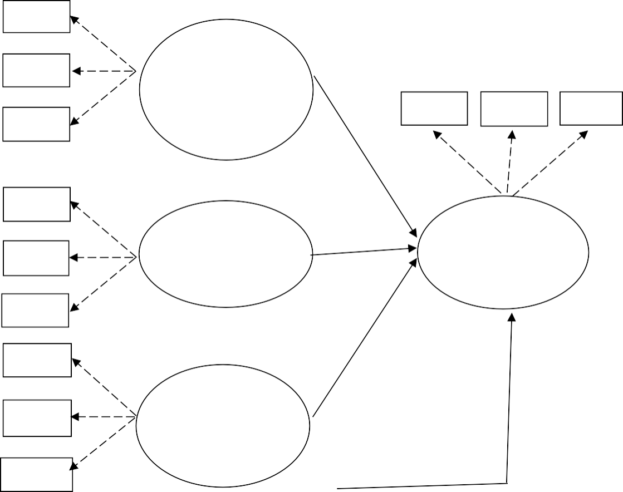
  - Kerangka Pemikiran Teoritis
X1.1
X1.2
Pelaku parkir liar
(X1)
X1.3
Y1
Y2
Y3
H1
X2.1
X2.2
Kebijakan penertiban
(X2)
Parkir Liar
H2
(Y)
X2.3
X3.1
H3
X3.2
Peran Dinas Perhubungan
(X3)
X3.3
H4

Keterangan :

= Variabel = Pengaruh

= Indikator = Pengukur

H = Hipotesis

Gambar 2.4
Kerangka Pemikiran Teoritis

Variabel dalam penelitian ini meliputi:
- Indikator variable independent (X1) Pelaku parkir liar
- (X1.1) = Masyarakat.
- (X1.2) = Juru parkir.
- (X1.3) = Badan / organisasi.
- Indikator variable independent (X2) Kebijakan penertiban
- (X 2.1) = Manajamen Strategi.
- (X 2.2) = Perda Kota Semarang No 2 Tahun 2012.
- (X 2.3) = UU LLAJ Tahun 2019.
- Indikator variable independent (X3) Peran Dinas Perhubungan
- (X 3.1) = Tugas Dishub
- (X 3.2) = Tanggung jawab Dishub
- (X 3.3) = Tindakan yang diambil Dishub
- Indikator variabel dependen (Y) Parkir Liar
- (Y.1) = Parkir.
- (Y.2) = Fasilitas Parkir.
- (Y.3) = Pengendalian parkir.

